4 Plánování a druhy zásob

Zásoby patří mezi majetek podniku. Jsou součástí oběžných (krátkodobých) aktiv. Jaké místo zaujímají zásoby v majetku podniku, znázorňuje následující obrázek rozvahy (bilance). Rozvaha poskytuje informací o finančním zdraví daného podniku.

Schéma rozvahy podniku

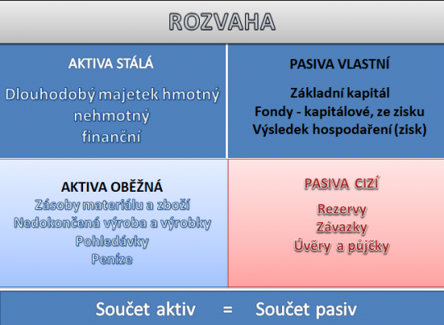

Plánování nákupu
Úkolem nákupu zásob je opakovaně a ve správný čas zásobovat jednotlivá pracoviště požadovanými komponentami, energií či díly, a to s přiměřenými náklady.
Základní metodou plánu, jehož cílem je určit potřebu zásob/materiálu zajišťovaných prostřednictvím nákupu je bilanční metoda, která je součástí operativního plánování nákupu, které se skládá ze čtyř základních kroků:
- výpočet spotřeby materiálu – všech potřebných položek materiálu k plynulé výrobě, které se zjišťuje nejen v množstevních jednotkách (kg, m, m², m³ atd.), ale též v peněžních jednotkách (Kč);
- výpočet pojistné zásoby - která má charakter rezervy;
- zjištění očekávané zásoby – stanovuje se vždy na začátku celého plánovacího období, má charakter dispozičního zdroje;
- výpočet potřeby dodávek - všech potřebných položek materiálu stanovených v množstevních jednotkách i v peněžních jednotkách, a tím určení potřebné výše nákupu zásob.

Bilance zásob
Plán zásobování se sestavuje s časovým předstihem ve formě tzv. bilance. Na levé straně bilance jsou vyobrazeny zdroje a na pravé straně jsou vyobrazeny potřeby. Součástí zdrojů je počáteční zásoba a nákup nových zásob, součástí potřeb je plánovaná spotřeba zásob na příští období a konečná zásoba.
Graficky lze bilanci zásob znázornit následovně:

Bilance zásob
Zdroje | Potřeby
Počáteční zásoba | Plánovaná spotřeba zásob
Nákup nových zásob | Konečná zásoba

Zdroj: vlastní zpracování dle Tomek a Vávrová (2014)
Počáteční zásoba se stanoví jako očekávaná zásoba k 1. dni bilančního období a představuje skutečnou zásobu ke dni sestavování bilance + očekávané dodávky do konce roku - očekávaná spotřeba do konce roku.
Nákup nových zásob se vypočítá tak, že k plánované spotřebě se připočítá normovaná konečná zásoba a odečte se zásoba počáteční.
Plánovaná spotřeba zásob se vypočítá na základě stanovení plánovaného objemu výroby a spotřeby materiálu na jeden výrobek.
Konečná zásoba se stanoví jako zásoba normovaná.
Při určení optimální výše nákupu nových zásob se vychází ze vzorce odvozeného na základě bilančního principu:
PZ +N = S + KZ z toho N = (S + KZ) - PZ
kde:
N - objem nákupu během plánovaného období
S - spotřeba během plánovaného období
KZ - konečná zásoba na konci plánovaného období
PZ - počáteční zásoba na začátku plánovaného období
Jednotlivé druhy zásob lze dělit dle:
- stupně zpracování,
- použitelnosti,
- funkce v podniku,
- signalizace stavu zásob/kapacitních propočtů při projektování logistiky.
Dělení zásob dle stupně rozpracovanosti se skládá z:
- výrobní zásoby - suroviny, základní materiály, pomocné a režijní materiály, paliva, součástky, nástroje apod.,
- zásoby rozpracovaných výrobků – zásoby polotovarů vlastní výroby či zásobami nedokončené výrobky, vyrobených v předchozích fázích v rámci výroby,
- zásoby hotových výrobků – hotové výrobky, které jsou připravené pro prodej odběratelům,
- zásoby zboží - nakoupené zboží za účelem dalšího prodeje bez jejich změny podoby.
Dělení zásob dle použitelnosti se skládá ze:
- zásoby použitelné - tvoří průměrné a nadbytečné zásoby:
  - přiměřená zásoba – představuje část průměrné zásoby položky, jejíž spotřeba se očekává v krátké či nejbližší době,
  - nadbytečná zásoba – představuje rozdíl mezi celkovou průměrnou zásobou a přiměřenou zásobou jednotlivé položky,
- zásoby nepoužitelné - položky s téměř nulovou spotřebou.
Dělení zásob dle funkce v podniku:
- rozpojovací zásoby - představují přerušení dodávek mezi jednotlivými úseky logistického řetězce. Existují 4 druhy:
  - Obratová zásoba - pokrývá potřebu v období mezi dvěma dodávkami zásob.
  - Pojistná zásoba – tlumí náhodné výkyvy jak na straně vstupu do firmy, tak na straně výstupu z firmy.
  - Vyrovnávací zásoba – vyrovnává výkyvy mezi navazujícími procesy ve výrobě. Např. sezónní spotřeba výrobků, kterou by firma nebyla schopna v tomto období z důvodu omezené výrobní kapacity uspokojit.
  - Zásoba pro předzásobení - tlumí předvídané větší výkyvy mezi navazujícími procesy ve výrobě, např. sezónní kolísání poptávky, intenzity výroby.
- Zásoby na logistické trase - materiál anebo výrobky, které opustily výchozí místo, ale nebyly doposud dodány na konkrétní cílové určení firmou. Dělí se na:
  - Dopravní zásoba- u přepravy drahého zboží a při delším dopravním čase.
  - Zásoba rozpracované výroby - materiály a díly, které byly již zadány do výroby, avšak nebyl dokončen výrobní proces výrobku.
- Technologické zásoby - materiál, který z technologických důvodů potřebuje před dalším zpracováním jistou dobu skladování.
- Strategické zásoby - pro zabezpečení výrobního procesu pro případy související s různými přírodními katastrofami, které mohou omezit dodávky surovin (embargo, stávka, státní svátky během pracovního týdne, válka apod.).
- Spekulační zásoby - vznikají za účelem zvýšení zisku při nákupu zásob za nízké ceny a prodejem v době, kdy ceny vzrostou.
- Sezonní zásoby – slouží ke krytí spotřeby zásoby, pokud:
  - spotřeba zásoby probíhá rovnoměrně během celého roku, ale zásobu je možno doplňovat pouze v určitém období, tj. v sezoně,
  - spotřeba zásoby je pouze sezonní, ale zásobu je nutné vytvářet průběžně,
  - jedná se o sezonní předzásobení sezonní spotřeby.
Dělení zásob dle signalizace stavu zásob při projektování logistiky se skládá z:
- Havarijní zásoby – nedostatek by mohl způsobit závažné poruchy.
- Maximální zásoby – výše stavu zásob v okamžiku nové dodávky.
- Minimální zásoby – výše stavu zásob před dodáním další dodávky, pokud byla vyčerpána běžná zásoba.
- Průměrné zásoby – jsou aritmetickým průměrem denních stavů fyzické zásoby za sledované období.
- Celkové zásoby – součet hodnot běžné zásoby, pojistné zásoby, technologické zásoby a příležitostné zásoby.
- Objednací zásoby – výše zásoby, kdy je nutné zajistit novou dodávku.
- Optimální zásoby - zajišťuje plynulost výroby bez zbytečně vázaných finančních prostředků.
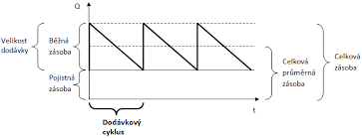
KabrtovaD_RizeniVyrobnich_AS_2018.pdf (upce.cz)
Z hlediska operativního řízení zásob má význam jejich klasifikace dle funkce v podniku. Z hlediska zajištění plynulosti výrobního procesu a vázanosti finančních prostředků v zásobách má význam klasifikace dle signalizace stavu zásob a kapacitních propočtů při projektování logistiky.

5 Proces řízení zásob a náklady na zásoby
Zásoby představují majetek držený v podniku buď za účelem prodeje (zboží, výrobky), nebo za účelem spotřeby ve výrobním procesu či při poskytování služeb.
Potřeba zásob v podniku vyplývá z časového nesouladu, který vzniká mezi dodávkou materiálu a jeho spotřebou či mezi dokončením výrobku a jeho prodejem nebo mezi nákupem a prodejem zboží, popřípadě vyplývá z technologického charakteru výroby či procesu poskytování služeb.

Úkolem řízení zásob je hospodárné zajištění úrovně výrobních zásob nutné pro zabezpečení plynulé výroby a eliminaci možných výkyvů dodávek a výroby.

Cílem řízení zásob je zajistit plynulý průběh výrobního procesu současně s optimální vázaností kapitálu, minimální spotřebou dodatečné práce a přijatelným stupněm rizika.

Předmětem řízení zásob jsou:
- výrobní zásoby – zásoby nakupované od dodavatelů,
- zásoby nedokončené výroby – zásoby, které jsou dočasně skladovány v příručních skladech nebo výrobních meziskladech,
- zásoby hotových výrobků – dokončené výrobky určené k dodání odběratelům.

Úkolem operativního řízení zásob je jejich udržování na takové úrovni, která umožní kvalitní plnění jejich funkcí:
- vyrovnávání časového a množstevního nesouladu mezi procesem výroby a spotřeby,
- řešení důsledků náhodných výkyvů procesu výroby a spotřeby a zjištění jejich logistického propojení,
- určení optimální velkosti jednotlivých veličin.

Systémy řízení nákupu zásob
- jednorázové objednání - zajišťování zásob pro zakázku nebo pro průběžnou spotřebu.
- opakované objednání - pevný rytmus – velikost objednacího množství závisí na čerpání ze skladu, na základě signálního množství – zaručuje, že objednávka bude provedena s dostatečným předstihem, volné – v případech kdy chybějící zásoby nemohou ohrozit chod podniku.

Řízení zásob zahrnuje tyto činnosti:

- výpočet optimální výše dodávky a pojistné zásoby,
- zajištění spolehlivosti krytí odchylek, které mohou vznikat během dodávek, a čerpání ze zásoby,
- určení bodu objednávky,
- strategie doplňování zásoby: volné objednací termíny, s pevné objednací termíny, klouzavé bilancování pohybu zásoby, strategie dvou zásobníků,
- využívání počítačových systémů MRP a MRP II, Just in Time, Just in Case, metoda ABC, systém Global/Forward Sourcing.

Optimalizace zásob
Hlavním cílem optimalizačního řízení zásob je minimalizace celkových nákladů na pořízení a udržování zásob současně s požadavkem plného krytí předvídatelných potřeb.

Náklady spojené s tvorbou a užíváním zásob
Jedná se o tyto druhy nákladů – náklady na objednávku, dodávku a přejímku, na udržování, skladování a správu zásob, náklady vznikající v případě deficitu a neuspokojení potřeby

Určení optimální velikosti dodávky
Základním kritériem používání optimalizačního přístupu při řízení zásob je minimalizace celkových nákladů na jejich pořízení a udržování.

Vychází ze dvou strategií zásobování:
- menší množství dodávek s větším objemem zásob, spojené s vyššími náklady na držení,
- častější objednávky, spojené s vyššími náklady na doplnění.

Cílem optimalizace je nalezení kompromisu mezi těmito strategiemi.

Základním ekonomickým modelem využívaným při stanovení optimálního objednacího množství je Baumolův model, nebo model EOQ (Economy Order Quantity). Jeho účelem je stanovení optimální velikost dodávky, a to při stanovené době a plánované spotřebě uvažovaného období, při optimálním počtu dodávek a velikosti dodávkového cyklu.

Tento model vychází z celkových nákladů spojených se zásobami:
- nákladů na držení
- nákladů na doplnění zásob.

Čím častěji musí podnik objednávat, tím jsou náklady na držení zásob nižší a naopak.

Náklady na držení zásob - lineárně rostou s velikostí průměrné hladiny zásob.

Náklady doplnění zásob – lineárně rostou s počtem dodávek (náklady na objednávku, jednání s dodavatelem, přepravu, uskladnění dodávky) nezávisle na velikosti dodávky.

Výpočet optimální výše dodávky v případě jistoty
Celkové náklady CN se skládají z nákladů na držení zásob a nákladů na doplnění zásob.

Náklady na držení zásob jsou součinem průměrných nákladů na držení jednoho kusu zásob a průměrnou hladinou zásoby za sledované období.

Náklady na doplnění jsou součinem nákladů na jednu dodávku a počtu dodávek za období.

Je nutné najít takovou velikost zásoby, při níž součet všech nákladů bude minimální.

Optimální velikost dodávky = taková velikost dodávky, při které budou náklady minimální.

Objednací hladina zásob
Objednací hladina zásob je taková výše zásob, při které se musí vystavit objednávka, aby dodávka přišla nejpozději v okamžiku dosažení minimální velikosti zásoby. Doba, která uplyne mezi vystavením objednávky a realizací dodávky se nazývá objednací lhůta.

Dodávkový cyklus je doba mezi dvěma po sobě jdoucími dodávkami.

6 Metoda Just in Time (JIT) a Kanban

Koncept výroby JIT je založen na principu výroby pouze nezbytných položek, v potřebné kvalitě, v potřebném množství a v nejpozději přípustných časech. Metoda JIT je zaměřena na eliminaci pěti základních druhů ztrát, plynoucích z nadprodukce, čekání, dopravy, udržování zásob a nekvalitní výroby.

Princip Just in time
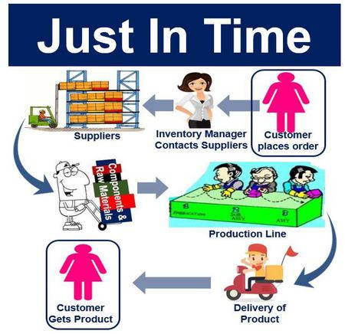
Zdroj: Just in time (2020, 22. listopadu) ZlepšiTo.eu. https://zlepsito.eu/_files/200000226-a2131a2135/450/Just-in-time.jpg

Vznik a principy
Metoda Just-in-time si klade za cíl zlepšit konkurenceschopnost podniku.
Koncept Just-in-time (JIT) pochází z Japonska. Po druhé světové válce se ve firmě Toyota Motor Company začal formovat a využívat tento výrobní systém. V 70. letech dvacátého století se koncepce rozšířila do ostatních firem v Japonsku a postupně začala pronikat do amerických a evropských států.

Uplatnění filozofie JIT vede k výraznému snižování nákladů v celém procesu, zlepšení produktivity, zvýšení úrovně řízení mezi jednotlivými úseky výroby, zkrácení cyklu výroby, snížení stavu zásob, zvýšení kvality výrobků.

Implementace JIT
Aplikace Just-in-time představuje strategický záměr, který musí vycházet jak z celkové, tak z výrobní strategie firmy a musí s nimi být v souladu. JIT bývá aplikován ve firmách, které sledují nákladové strategie.

Samotná implementaci JIT zahrnuje všechny oblasti podniku. Jedná se o komplexní proces, který může trvat i několik let. Existují tři pojetí a aplikační stupně Just-in-time:
- výrobní filozofie,
- soubor technik vytvářející podmínky pro produktivní práci,
- řízení výroby zahrnuje i plánovací principy JIT.

Aplikační stupně JIT
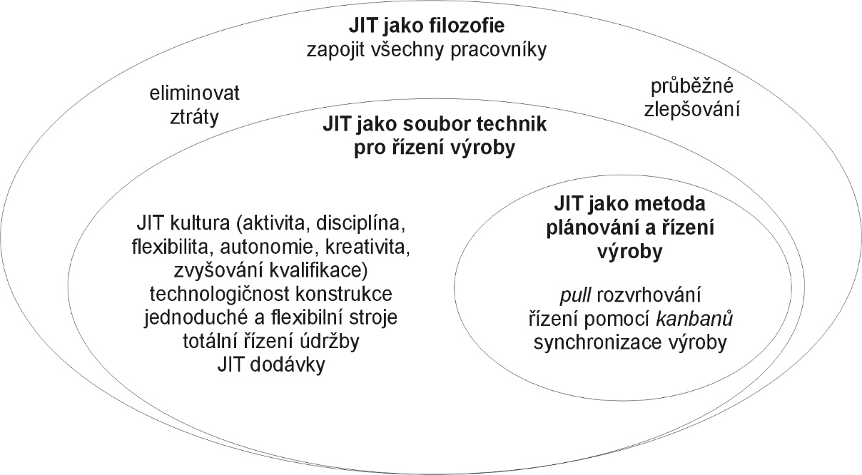
Zdroj: KEŘKOVSKÝ, M. Moderní přístupy k řízení výroby. 2001.

Kanban
V roce 1952 byla představena koncepce KANBAN.
Kanban znamená v japonštině karta, štítek nebo lístek. Základní myšlenka tohoto systému vznikla na základě aplikace zásad organizace činností amerických supermarketů ve výrobě. Hlavním cílem systému KANBAN je na každém stupni výroby podporovat „výrobu na výzvu“, která umožňuje bez větších investicí redukovat zásoby a zlepšuje přesnost plnění termínů.

Systém Kanban se nejlépe osvědčil u opakované výroby stejných dílů se značnou rovnoměrností v odbytu. Základní princip spočívá v tom, že díly či materiál jsou dodávány v okamžiku, kdy je výrobní proces potřebuje.

